**Воинское захоронение (индивидуальная могила) д. Выдренка**

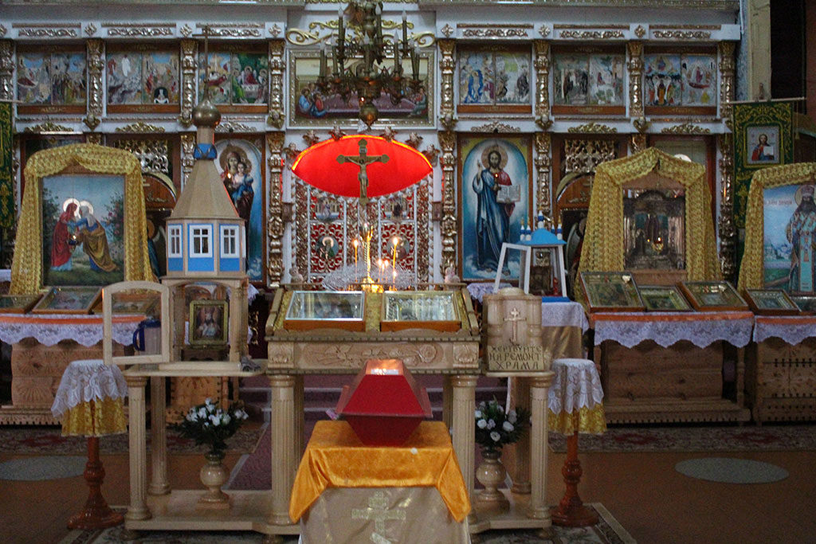

22 декабря 2019 года в церкви Дмитрия Ростовского произошла передача родственникам останков сержанта Савелия Тарасовича Храмцова, уроженца д. Дубровка Краснопольского района, погибшего в Великой Отечественной войне в октябре 1941 года.

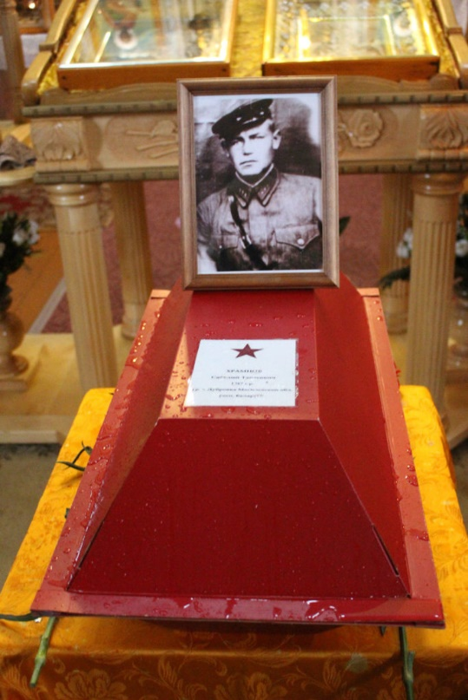

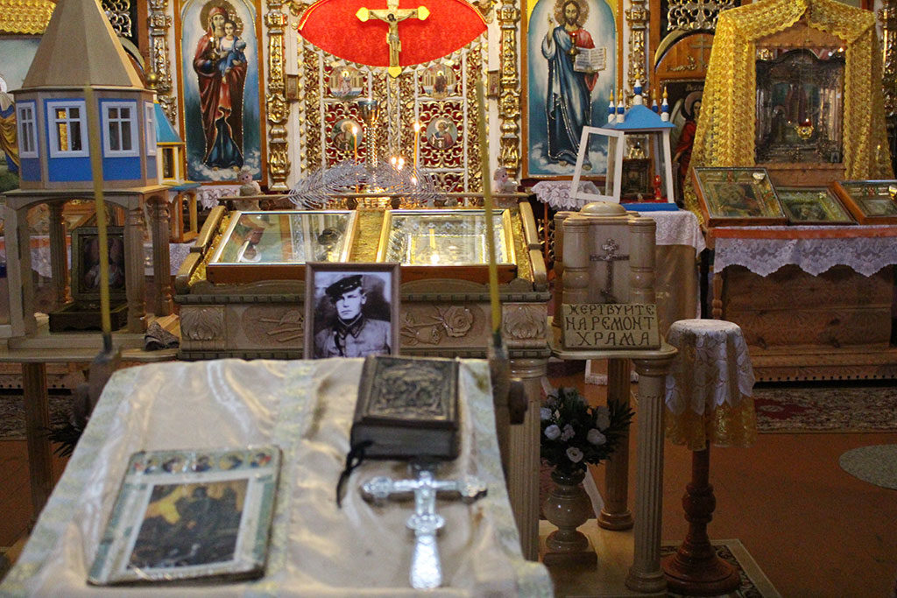

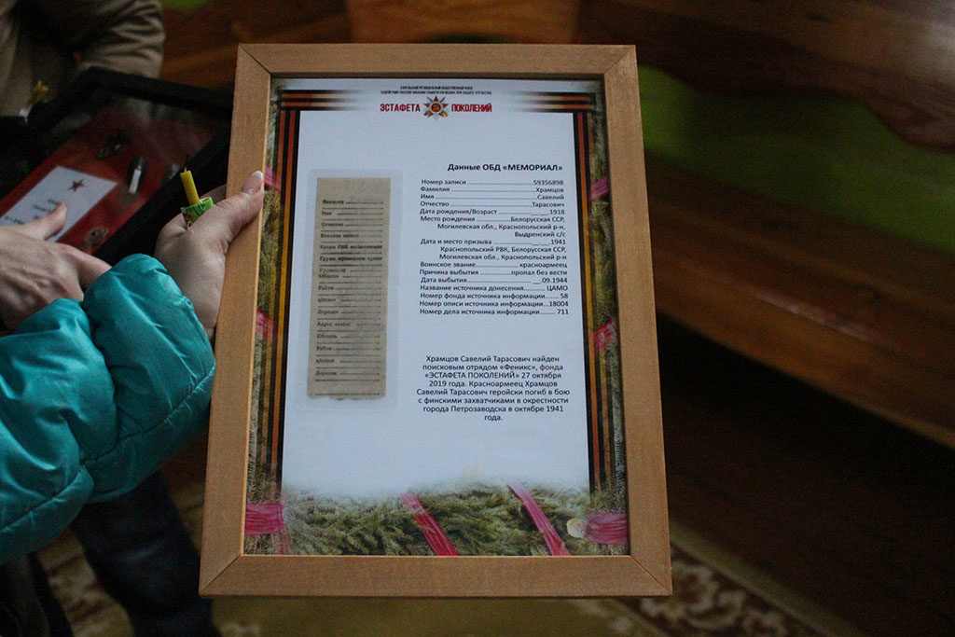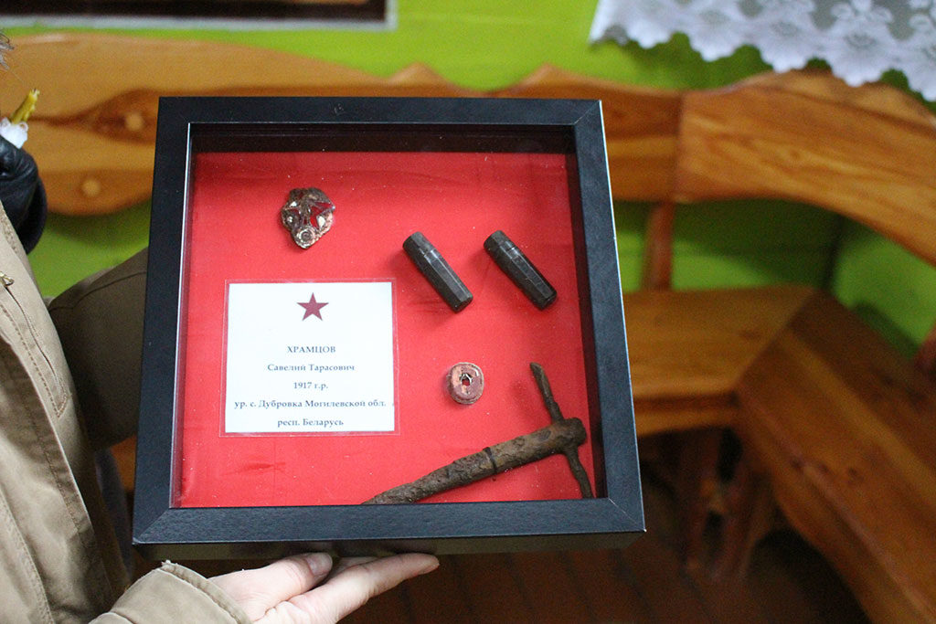Останки бойца были найдены 27 октября 2019 года в Прионежском районе Республики Карелия Российской Федерации поисковым отрядом «Феникс» Карельского фонда «Эстафета поколений». Семье погибшего бойца передали его личные вещи: значок Осоавиахима об окончании школы снайпинга (С.Т. Храмцов был снайпером), капсулу медальона и записку из него, по которой установили личность погибшего воина.

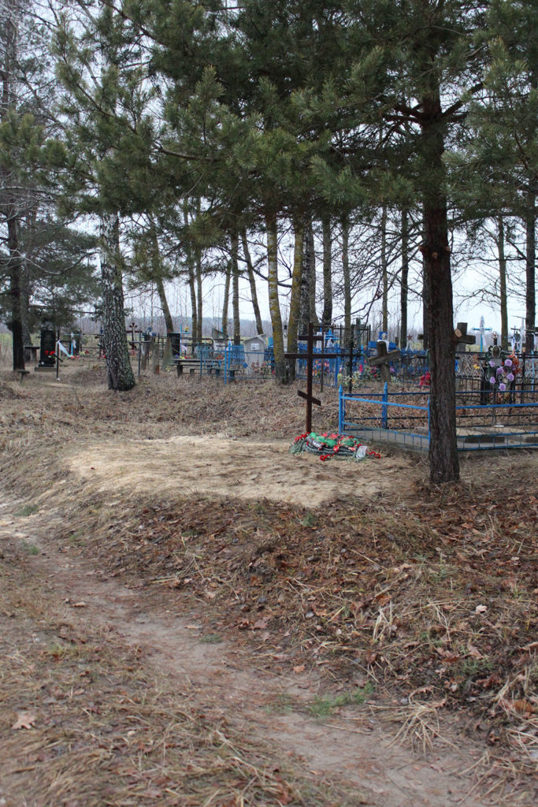

Останки сержанта С.Т. Храмцова, со всеми почестями были преданы родной земле на кладбище д. Выдренка рядом с могилами его родных.

*Подготовила Пугачёва Я.М.*